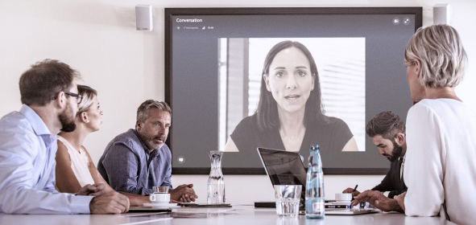
comment la QUALITé audio peut propulser votre ENTREPRISE
La qualité audio, nouvelle frontière de la transformation numérique

Joindre, se mettre en contact. Quand on pense communication, on pense rapprochement. Dans la vie, il est important d’écouter les autres et d’être entendu, en entreprise aussi. De la qualité de la communication dépendent l’efficacité du travail en équipe et la meilleure compréhension des besoins du client. Pourtant, alors que les technologies numériques accélèrent le rythme des affaires et favorisent des pratiques plus agiles et flexibles, la communication demeure souvent un maillon faible. Les audioconférences sources de frustration pour cause de technologies trop compliquées à faire fonctionner ou de mauvaise qualité audio ne sont plus tolérables : « Les nouvelles façons de travailler des entreprises appellent une bonne qualité audio, condition indispensable pour que les réunions virtuelles et conversations à distance soient aussi productives qu’une rencontre en face à face », explique Kai Tossing, expert des solutions pour entreprises chez Sennheiser. « Dans les entreprises modernes, la qualité audio compte. Vraiment. »

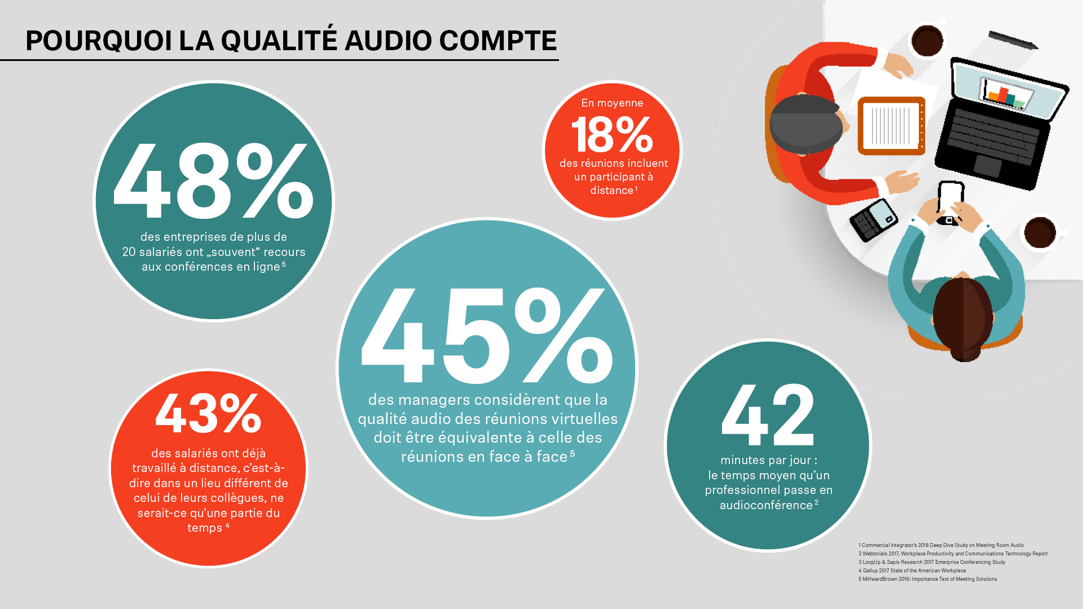 | Plusieurs études soulignent l’importance d’une bonne qualité audio pour l’efficacité des communications des entreprises modernes

Les technologies du numérique font que les pratiques de travail agiles, mobiles et à distance deviennent la norme. Selon Gallup, 43% des salariés aux Etats-Unis ont déjà travaillé à distance, loin de leurs collègues, ne serait-ce qu’une partie du temps, dans une autre succursale comme dans un autre pays. Cette pratique courante des commerciaux ou des professionnels du bâtiment, la technologie mobile permet aujourd’hui de l’étendre à tous ou presque, et d’en faire un argument sur un marché du travail concurrentiel. La nature même des effectifs évolue puisque 10% du personnel des entreprises télétravaillent désormais au moins trois jours par semaine.

 | Les pratiques de travail agiles nécessitent de nouveaux outils de communication

« Maintenant que les entreprises sont interconnectées au niveau mondial et que la mobilité et le télétravail deviennent la norme, les réunions d’équipe et d’affaires s’organisent de façon hybride et souvent imparfaite », déclare Kai Tossing. « Beaucoup conjuguent de front la collaboration en face en face, sur le web et par téléphone. Mais malgré l’adoption croissante de ces services, de nombreuses installations de conférence n’offrent pas encore les niveaux d’efficacité et de qualité requis pour se substituer aux communications en face à face. »

A titre d’exemple, un professionnel passe en moyenne 42 minutes par jour en audioconférence, mais une bonne partie de ce temps est en réalité perdu en raison des inefficacités du processus : Une étude révèle même que 15 minutes sont perdues à chaque audioconférence le temps de démarrer la réunion et de régler les aspects techniques.

Cette perte de productivité doit être prise aux sérieux surtout dans le contexte d’adoption croissante des outils de collaboration en ligne. Non seulement, elle pénalise l’efficacité de fonctionnement de l’entreprise mais elle peut nuire à sa réputation. Chaque échange avec des clients ou partenaires doit en effet refléter la qualité et le professionnalisme dont l’entreprise sait faire preuve.

Des interactions numériques aussi efficaces que les échanges en face à face
« L’une des évolutions majeures de l’environnement de travail réside dans le basculement des communications en présence au profit des canaux numériques, d’où l’importance de la qualité et de l’efficacité de ces interactions », explique Kai Tossing. « Mal gérée, cette transition peut générer des frustrations, mais si elle est bien exécutée, il en ressort que beaucoup préfèrent les réunions numériques. »

Selon Millward Brown, 48% des entreprises de plus de 20 salariés ont « souvent » recours aux conférences en ligne, et 45% privilégient un client softphone comme Skype for Business au téléphone fixe. La même étude conclut que la qualité audio est une condition essentielle à l’adoption de ces outils : 45% des managers considèrent que la qualité audio des réunions virtuelles doit être équivalente à celle des réunions en face à face.

Un microphone de plafond est une solution conviviale pour les réunions avec des participants distants | 

« Certes il doit être facile pour les participants de rejoindre une audioconférence, mais il faut aussi s’assurer de ne rien perdre quand on privilégie les nouveaux modes de communication aux échanges en personne », déclare Kai Tossing. « Il convient, par exemple, d’éviter que ceux qui travaillent à distance se trouvent relégués au second plan faute de bien entendre ce qui se dit dans la salle de réunion, ou que les appels longue durée provoquent de la fatigue si la qualité de son est insuffisante. L’obtention du meilleur son possible devient donc une condition essentielle de l’efficacité des conversations virtuelles. C’est pourquoi les produits Sennheiser offrent un son d’une clarté optimale qui favorise les interactions naturelles avec les clients et collègues, en plus d’un fonctionnement intuitif pour plus de fluidité. »

Les microphones de plafond, une solution de communication simple à intégrer
« Une collaboration réussie passe par un bon son », déclare Kai Tossing. « Le microphone de plafond est l’une des solutions audio les plus conviviales puisqu’il suffit d’un microphone au centre de la pièce pour couvrir l’ensemble des participants. »

Le microphone de plafond Sennheiser TeamConnect Ceiling 2 confère un son optimal aux conférences audio et vidéo et aux réunions à distance. Où que les entreprises se situent dans leur transition numérique, TeamConnect Ceiling 2 s’adapte à leur infrastructure, aussi bien en environnement analogique que numérique.

Un seul microphone central couvre tous les participants à une réunion : Sennheiser TeamConnect Ceiling 2 capte la voix de celui qui parle, même s’il se déplace dans la pièce | 
Monté discrètement sous le plafond, ce micro capte la voix de la personne qui parle, même si elle se déplace dans la pièce. Quand d’autres micros de plafond obligent à préprogrammer des zones d’expression spécifiques, le faisceau unique flexible de TeamConnect Ceiling 2 autorise une liberté de mouvement totale et une grande latitude dans l’organisation de la salle de réunion.
Pour les participants distants, l’excellente qualité audio sert la netteté du discours sans bruits ambiants perturbants. Les conférences donnent ainsi lieu à des interactions fluides au service de réunions productives.

« Grâce à la qualité audio supérieure de TeamConnect Ceiling 2, les entreprises n’auront plus le sentiment de devoir faire des compromis quand elles utilisent les canaux virtuels », conclut Kai Tossing. « Un audio de qualité, c'est la garantie de connexions qui rapprochent de nouveau les gens. »

LIEN VERS LES ILLUSTRATIONS
http://sennheiser-brandzone.com/pincollection.jspx?collectionName={5da1782c-c257-4689-98c5-9f2559b75914}

A propos de Sennheiser
Façonner le futur de l’audio et créer des expériences audio uniques pour les clients, telle est l’ambition commune des employés et des partenaires de Sennheiser à travers le monde. Fondé en 1945, Sennheiser a su se hisser parmi les plus grands fabricants mondiaux de casques, enceintes, microphones et systèmes de transmission sans fil. Depuis 2013, Sennheiser est dirigé par Daniel Sennheiser et le Dr Andreas Sennheiser, la troisième génération de la famille à la tête de l’entreprise. En 2018, le groupe Sennheiser a réalisé un chiffre d’affaires de 710,7 millions d’euros. www.sennheiser.com

Contact Local  L’Agence Marie-Antoinette  Julien Vermessen  Tel : 01 55 04 86 44  julien.v@marie-antoinette.fr | Contact Global  Sennheiser electronic GmbH & Co. KG  Stephanie Schmidt  PR Manager Professional Systems  Tel : +49 (0)5130 600-1275  stephanie.schmidt@sennheiser.com
Sennheiser electronic GmbH & Co. KG

Ann Vermont
Communications Manager
Southern & Western Europe
Tel. : 01 49 87 44 20
ann.vermont@sennheiser.com

Gallup 2017 State of the American Workplace
Commercial Integrator’s 2018 Deep Dive Study on Meeting Room Audio
Webtorials 2017, Workplace Productivity and Communications Technology Report
LoopUp & Sapio Research 2017 Enterprise Conferencing Study
MillwardBrown 2016: Importance Test of Meeting Solutions
MillwardBrown 2016: Importance Test of Meeting Solutions

